附件1

市场调研项目明细

手推式洗地机

适合500-2000m2场所使用。适合于多种环境地面，例如：环氧树脂地面、油漆地面、混泥土、瓷砖地面等等，高质量完成了医院等地面清洗，清洗的同时完成污水的回收。要求：

1.集洗、吸于一体，无需再次拖干地面；

2.电动作业，无噪声、无废气排放；

3.机械化作业效率高、效果好，机器所到之处清洗干净；

4.清洁效果好，洗刷吸干过的地面，无残留水迹。脏水、泥土、砂粒统统吸入污水箱，特别对油污地面，机器清洗后，洁净如新。

参考实物图片

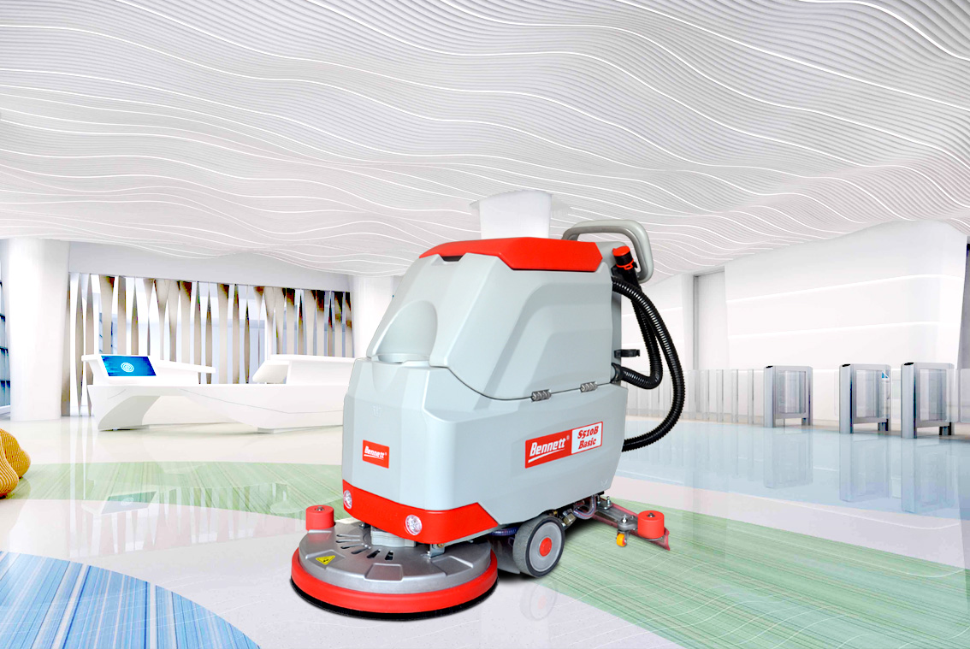

**性能特点**

* 配有水量显示器，可直接观察水位变化。
* 双万向轮，坚固耐用，不易损坏
* 广口注水口，注水可快捷便利。
* 清水过滤器安装在侧面，清理方便。
* 污水箱侧翻式设计，轻松，便捷。
* 吸污管外置，人性化设计，清洗便捷。
* 污水箱敞口设计，清洗便捷。
* 人体工学手柄，人性化设计，满足了各类身高人群的需求。
* 外置充电插头，充电便捷。
* 刷盘盖板增加可视窗口，刷盘安装拆卸简便。
* 真空电机内置设计，采用优化消音方式 ，安静舒适。
* 工作时间长，噪音少。
* 适用于医院等地面使用。

附件2

报价一览表

|  |  |  |  |  |  |  |  |  |
| --- | --- | --- | --- | --- | --- | --- | --- | --- |
| 序号 | 产品  名称 | 生产  厂家 | 品牌 | 规格  型号 | 单位 | 报价  （元） | 配送企业名称 | 备注 |
|  |  |  |  |  |  |  |  |  |
|  |  |  |  |  |  |  |  |  |
|  |  |  |  |  |  |  |  |  |

公司名称：

代表签字：联系方式：

日期：

附件3

用户情况表

|  |  |  |  |  |  |  |  |
| --- | --- | --- | --- | --- | --- | --- | --- |
| 省外  用户 | 用户  名称 | 规格型号 | 数量 | 合同价格或  中标价格 | 使用时间或  中标时间 | 联系人及  联系方式 | 备注 |
|  |  |  |  |  |  |  |
|  |  |  |  |  |  |  |
|  |  |  |  |  |  |  |
|  |  |  |  |  |  |  |
|  |  |  |  |  |  |  |
|  |  |  |  |  |  |  |
| 省内  用户 |  |  |  |  |  |  |  |
|  |  |  |  |  |  |  |
|  |  |  |  |  |  |  |
|  |  |  |  |  |  |  |
|  |  |  |  |  |  |  |
|  |  |  |  |  |  |  |

说明：1.表中产品为近三年销售，用户仍在使用的货物；

2.只填写与本次市场调研产品一致或相当的规格型号。

3.需附近三年销售合同价格或中标价格等佐证复印材料。